О бесплатной вакцинации домашних животных от бешенства
22.11.2018
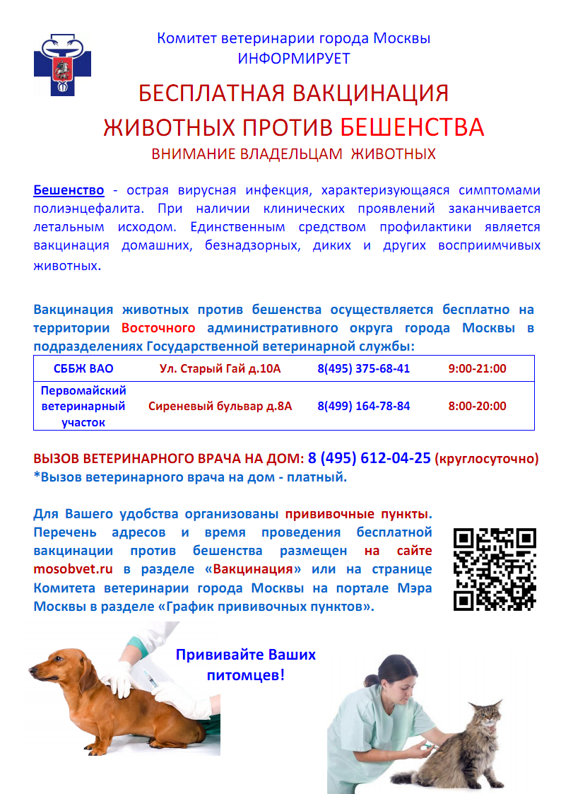

Адрес страницы: http://vao.mos.ru/the-state-veterinary-service/news/detail/7713936.html
Префектура Восточного административного округа города Москвы

